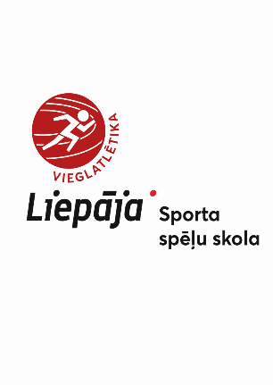
APSTIPRINU:
Liepājas Sporta spēļu skolas direktors

...........................................................
G.Kikučs
Liepājā,

LIEPĀJAS SSS SLĒGTĀS DAUDZCĪŅAS SACENSĪBAS U14, U 16, U18, U20 vecuma grupām
N O L I K U M S

Mērķis un uzdevumi
Popularizēt un attīstīt vieglatlētiku Liepājā;
Veicināt sportistu rezultātu izaugsmi;
Pārbaudīt mācību-treniņu darba rezultātus.

Sacensību vadība un organizācija
Sacensības organizē un vada Liepājas sporta spēļu skolas vieglatlētikas nodaļa.
Galvenais tiesnesis- Gundega Kristvalde mob.tel.29384650 (gundegakristvalde@inbox.lv)
Sekretāre- Evita Auniņa mob.tel.29152453(evita.aunina@liepaja.lv)

Sacensību vieta un Laiks
Sacensības notiks Liepājas olimpiskā centra Vieglatlētikas manēžā, Brīvības ielā 55, Liepājā,
2024.gada 14.decembris
Sacensību sākums 14. decembrī plkst.15.30

Dalībnieki
Daudzcīņa -5-cīņa (60m/b, augstlēkšana, tāllēkšana, lode, 800m meitenes, 1000m zēni) un Liepājas Sporta Spēļu skolas audzēkņiem ārpus konkurences -60m; 200m (bez apbalvošanas)
Sportisti startē atbilstoši sava vecuma tehniskiem rīkiem.
U14 – 2012-2013 .g.dzimušie zēni un meitenes
U16 – 2011-2010.g. dzimušie zēni un meitenes
U18 – 2009-2008.g. dzimušie jaunieši un jaunietes
U20 - 2007-2006.g. dzimušie juniori un juniores

Sacensībās piedalās uzaicinātās Kurzemes reģiona sporta skolas un viesi no Klaipēdas (Lietuva).

Vērtēšana
Uzvarētājus nosaka atbilstoši vieglatlētikas sacensību noteikumiem..
Dalībnieku izdotajam sacensību numuram ir jābūt piestiprinātam kārtīgi ( četros stūros). Numuram nedrīkst būt apgrieztas vai nolocītas malas. Ja netiek ievēroti šie nosacījumi, dalībnieks netiek pielaists pie starta.

Apbalvošana.
1.-3. vietas ieguvēji tiek apbalvoti ar medaļām.
.
Pieteikumi un dalības maksa
Pieteikšanā sacensībām LVS mājaslapā www.athletics.lv līdz 2024. gada 11. decembrim plkst. 22:00. Dalības maksa - 6 eiro, izņemot Liepājas sporta spēļu skolas dalībniekus.
Dalībnieku atsaukšana sūtot SMS sacensību sekretārei ne vēlāk kā 2h pirms sacensību starta.

Rekvizīti:
Liepājas Sporta pārvalde
Reģ. Nr.90000291763
PVN LV90000291763
Brīvības iela 39, Liepāja, LV-3401
A/S SEB banka
Kods: UNLALV2X
Konta Nr. LV48UNLA0021600008150
Maksājuma mērķis: Dalības maksa Liepājas SSS slēgtās daudzcīņas
Sacensības U14,U16,U18 un U20 vecuma grupām, dalībnieka vārds, uzvārds

